Иерей Иоанн Андреевич КОХАНОВ
18 мая 1986 г.
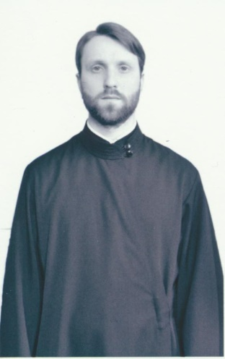
Штатный клирик

Храм Знамения иконы Божией Матери в Кунцево

Светское образование
среднее профессиональное 2005 г. – Московский автомобильно-дорожный колледж, техник
высшее 2013 г. – Московский Государственный Лингвистический университет, преподаватель
Духовное образование
2010 г. – Московская Сретенская Духовная Семинария
2016 г. – Курсы повышения квалификации духовенства г. Москвы в МПДА при Новоспасском монастыре
Хиротонисан
28 декабря 2014 г. в сан диакона
1 января 2017 во пресвитера
День тезоименитства
20 мая

Награды
- Иерархические (богослужебные награды):
не имеет
- Церковные награды (Патриаршая грамота, ордена, медали):
2017 г. – юбилейная медаль РПЦ «В память восстановления Патриаршества в РПЦ»

